XXX中學

科技教育科 中x級

程序編寫

姓名： 參考答案 班別： ( ) 日期：
練習：編寫程序設計動畫或遊戲
問題：設計避開鯊魚的遊戲，小魚在限時內不要被鯊魚吃掉。
1. 設定場景。
提議 | 1. 啟動Scratch  2. 在台上安排2個角色  a. 小魚： fish ﹝名稱﹞  1. 準備兩個造型，令小魚移動時有游泳的效果。  b. 鯊魚： shark ﹝名稱﹞  1. 準備兩個造型，令鯊魚移動時有覓食的效果。  3. 準備舞台背景。
學懂了 | 新增角色、新增造型 和改變造型。
2. 讓鯊魚追向小魚。
提議 | 1. 在 shark 的程式區。  2. 組織積木讓鯊魚追向小魚。  3. 嘗試讓鯊魚以隨機的速度游動。  4. 記得讓鯊魚改變造型，讓牠有動起來的效果。
學懂了 | 建立簡單指令。
3. 讓玩家控制小魚移動的方向。
提議 | 1. 到 fish 的程式區。  2. 讓玩家利用上、下、左、右方向鍵控制小魚移動的方向，小魚卻會自己游動。  3. 記得小魚改變造型，讓他有動起來的效果。
學懂了 | 建立簡單指令。

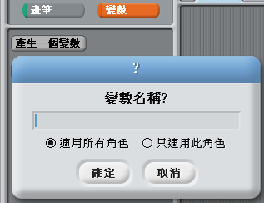
4. 太簡單，加入計時的玩法。
提議 | 1. 到小魚的程式區。  2. 設定一個「變數」來儲存  倒數的時間。  變數名稱是 timer 。  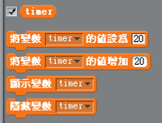  3. 首先要設定20秒，  可以用哪一個積木？﹝圈出﹞  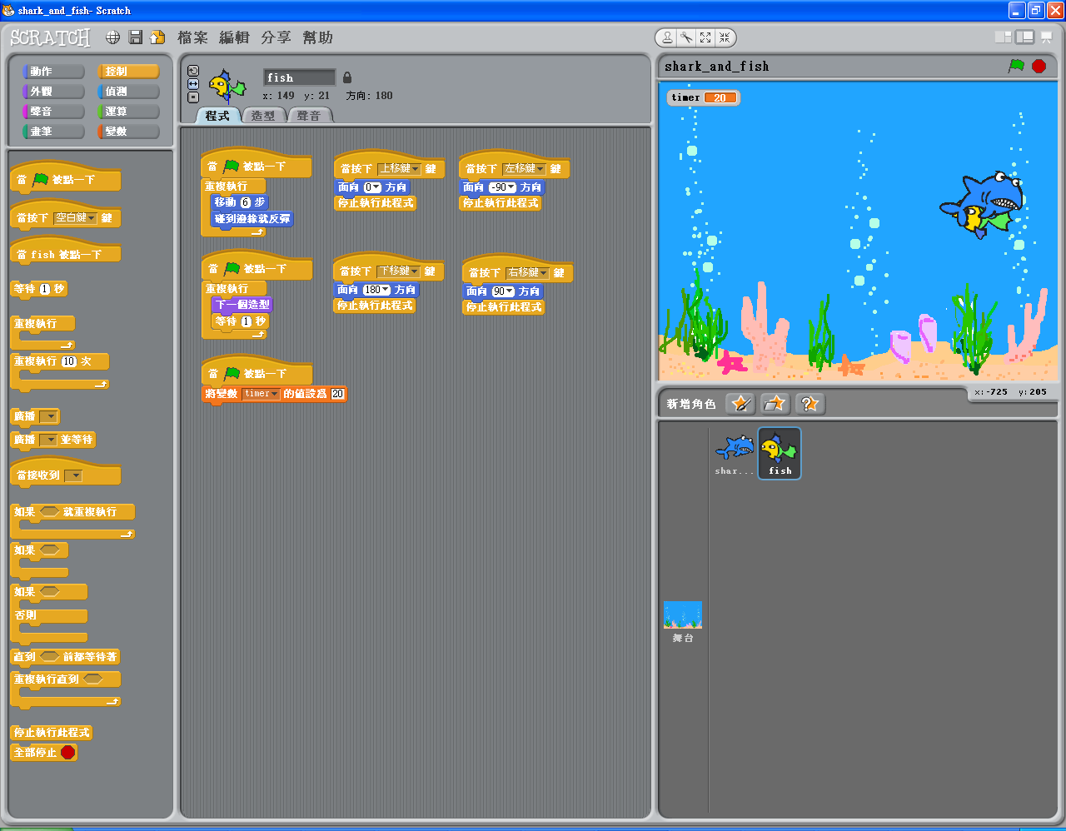  4. 接著要重複倒數，直到變數變為0秒，  便停止所有動作。  可以用哪一個積木來重複動作  直至符合狀況？﹝圈出﹞  5. 在「狀況」 應該加入什麼？  Timer = 0 ?  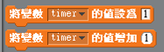  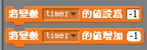  6. 若要倒數，  可用哪一個積木？﹝圈出﹞  7. 組織積木，讓小魚不斷倒數時間，直到變數變為0秒，便停止所有動作。
學懂了 | 變數運用 和 重複執行直到狀況有變的指令。
5. 加入計分。
提議 | 1. 到小魚的程式區。  2. 設定一個「變數」來儲存分數。  變數名稱是 score 。  3. 首先設定10分。  4. 若碰到鯊魚便減1分，直到分數變為0，便停止所有動作。  5. 組織積木，設計計分的功能。
學懂了 | 變數運用 和 重複執行直到狀況有變的指令。
6. 咦？計分時有問題！
提議 | 1. 發現有什麼問題嗎？  減分速度太快！  2. 可以怎樣解決？  加入等待時間 / 碰到鯊魚後在別的位置出現。  3. 組織積木，解決計分的問題。
學懂了 | 邏輯地編寫指令。

註1：Scratch is developed by the Lifelong Kindergarten Group at the MIT Media Lab. See http://scratch.mit.edu.
註2：以上教材由新生命教育協會呂郭碧鳯中學鄭志鴻老師提供。
參考程式：shark_and_fish.sb
